Il laser a raggi X

Seminario di ottica quantistica
Eseguito da Paola Squillacioti

IL LASER A RAGGI X

Le lunghezze d’onda dei raggi X vanno da 0,01 nm (raggi X duri) a 10 nm (raggi X molli).
Come per i laser ottici è l’emissione stimolata a produrre la radiazione laser, ma il salto di energia necessario per avere radiazione con la lunghezza d’onda degli X è più alto:
hν_{ottico} ≅ eV
hν_{raggi X} ≅ 100-1000 eV.

Si deve quindi utilizzare un impulso laser di alta potenza focalizzato su un bersaglio solido per produrre un plasma caldo in espansione dove avviene la transizione alle lunghezze d’onda degli X.
Per la produzione dei raggi X il plasma deve essere molto caldo e il target usato deve avere alto Z. Infatti λ ∝ (hν)⁻¹ e, considerando il modello di Bohr dello ione H-like, le energie di transizione per un nucleo positivo con un elettrone sono hν = Z² hν_{H} , dove hν_{H} è l’energia di transizione in un atomo d’idrogeno (${hν}_{H}=\left(\frac{1}{n^{2}}−\frac{1}{m^{2}}\right)×\text{13},6$eV dove n e m sono i livelli interessati alla transizione). Quindi più alto è Z più piccola è la lunghezza d’onda. Il plasma deve essere molto caldo per essere altamente ionizzato: ho bisogno di un’alta temperatura in modo che sia alta la probabilità che venga emesso un elettrone durante la collisione ione-elettrone. Deve essere $\text{kT}={\text{fZ}}^{2}E_{H}$ dove KT è l’energia in gioco nelle collisioni e Z²E_{H} è l’energia di ionizzazione.
L’amplificazione è ottenuta con l’inversione di popolazione , ovvero $n_{1}\frac{g_{2}}{g_{1}}<n_{2}$ (n₁ e n₂ sono le densità numeriche dei livelli interessati alla transizione, g₁ e g₂ sono le rispettive degenerazioni), e per sostenerla n₂ ∝ Δν (Δν dovuta all’effetto doppler: $\frac{Δν}{ν}∝\sqrt{\text{KT}}⇒Δν∝ν^{\frac{3}{2}}$) relazione che si ricava da
$$\begin{aligned}G=\left(n_{2}−n_{1}\frac{g_{2}}{g_{1}}\right)\frac{λ^{2}}{8π}\frac{A_{\text{21}}}{Δν} \\ A_{\text{21}}∝\frac{1}{λ^{2}}\end{aligned}$$

dove G è il coefficiente di amplificazione, di una qualsiasi transizione atomica, che risulta dal bilanciamento fra l’assorbimento e l’emissione stimolata, e A₂₁ è il coefficiente di Einstein.
L’emissione spontanea, dal livello eccitato (n₂), ha una potenza per unità di volume $P=n_{2}A_{\text{21}}hν∝Δν∗ν^{3}∝ν^{\frac{9}{2}}$. Lo scalare della potenza con ν^{9/2} rende difficile ottenere laser che lavorino ad alta frequenza.
L’andamento di A₂₁ con ν² e quindi con Z⁴, implica dei decadimenti radiativi molto rapidi che saranno utili per l’inversione di popolazione quando interesseranno il livello fondamentale della radiazione laser.
Nella seguente figura si vede come il laser ad alta potenza incide sul bersaglio e come poi si propagano i raggi X.

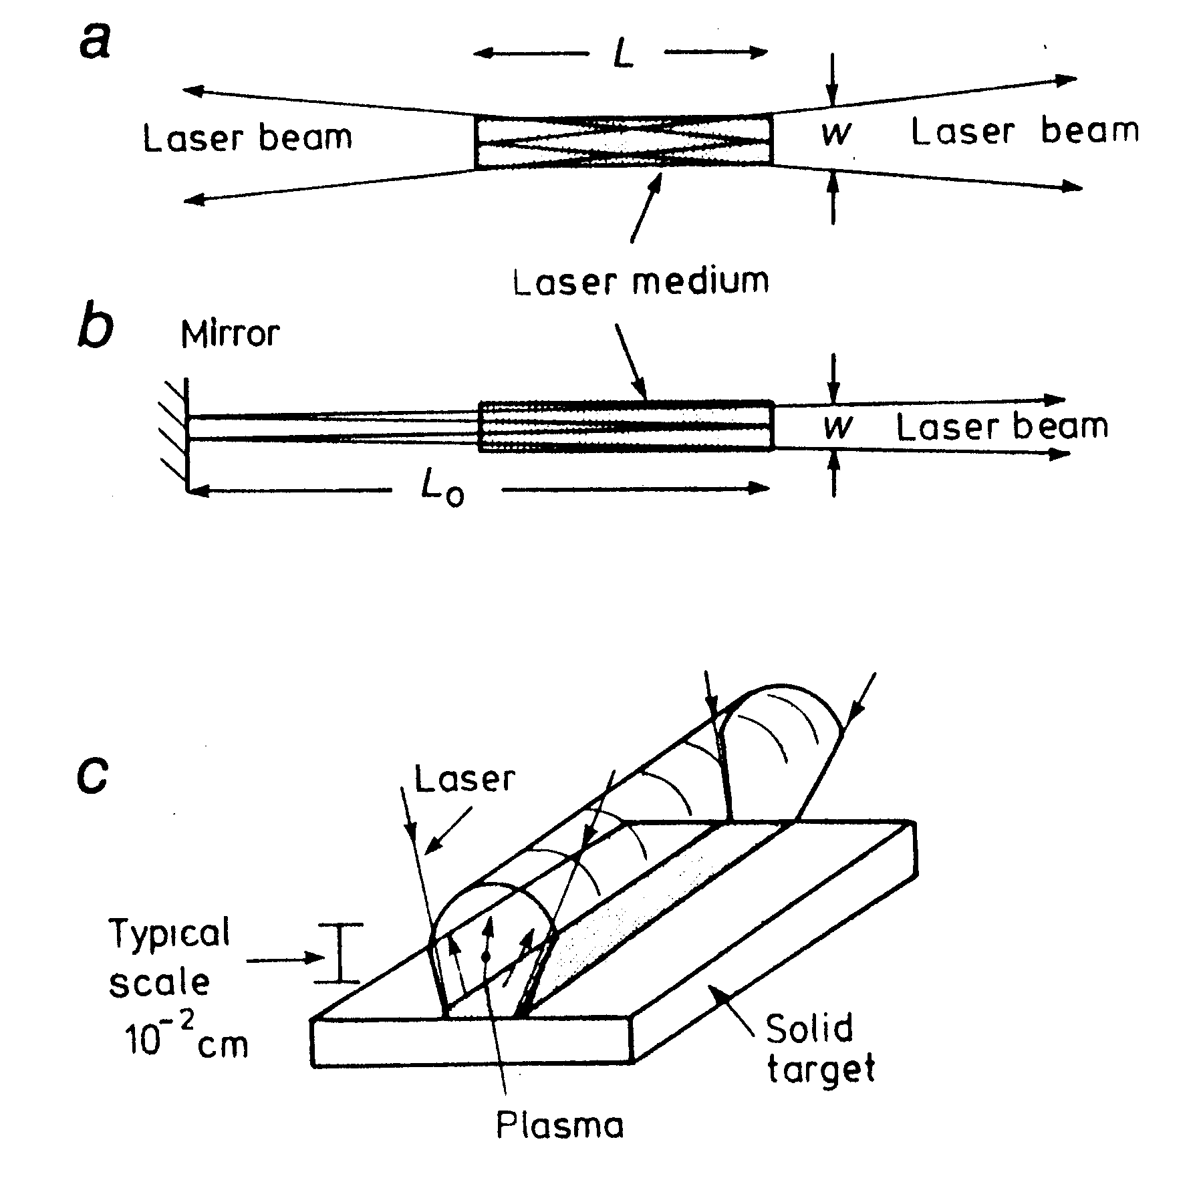

In (a) vediamo il singolo passaggio per cui si ha un’amplificazione che va come exp(GL), dove G è il coefficiente di amplificazione. GL viene calcolato attraverso il rapporto R(L) fra l’intensità delle linee spettrali per transizioni laser rivelate lungo l’asse del plasma e l’intensità di quelle rivelate trasversalmente all’asse. Teoricamente $R\left(L\right)=\frac{e^{\text{GL}}−1}{\text{GL}}$. Il fascio ha una divergenza W/L di circa 10⁻²-10⁻³ radianti che diminuisce con il doppio passaggio. Quest’ultimo si realizza con uno specchio multistrato:fogli di materiale trasparente ai raggi X vengono interposti tra fogli di materiale che li riflettono. I fogli riflettenti sono spaziati di λ/2 in modo da avere interferenza costruttiva. I problemi nella realizzazione e nell’impiego sono molti, infatti più piccola e la lunghezza d’onda più difficile è posizionare i fogli riflettenti alla giusta distanza; se sono posti a distanze inferiori al centimetro dal plasma la radiazione emessa li danneggia; inoltre il plasma si espande e svanisce su una scala di tempi poco superiore a quella necessaria agli X per percorrere tutto il mezzo, quindi dopo pochi passaggi il plasma si sarà dissipato e il laser ad alta potenza non potrà più produrre amplificazione.
Quindi è possibile usare il doppio passaggio per ottenere una maggiore amplificazione, ma non si può usare una cavità fatta di due specchi come per i laser ottici.
Nell’esperimento del 1984 svolto a LLNL (Lawrence Livermore National Laboratory) un laser ottico di grande potenza ha ionizzato una lamina sottile di selenio creando un’inversione di popolazione fra i livelli 2p⁵3p e 2p⁵3s dello ione Ne-like.
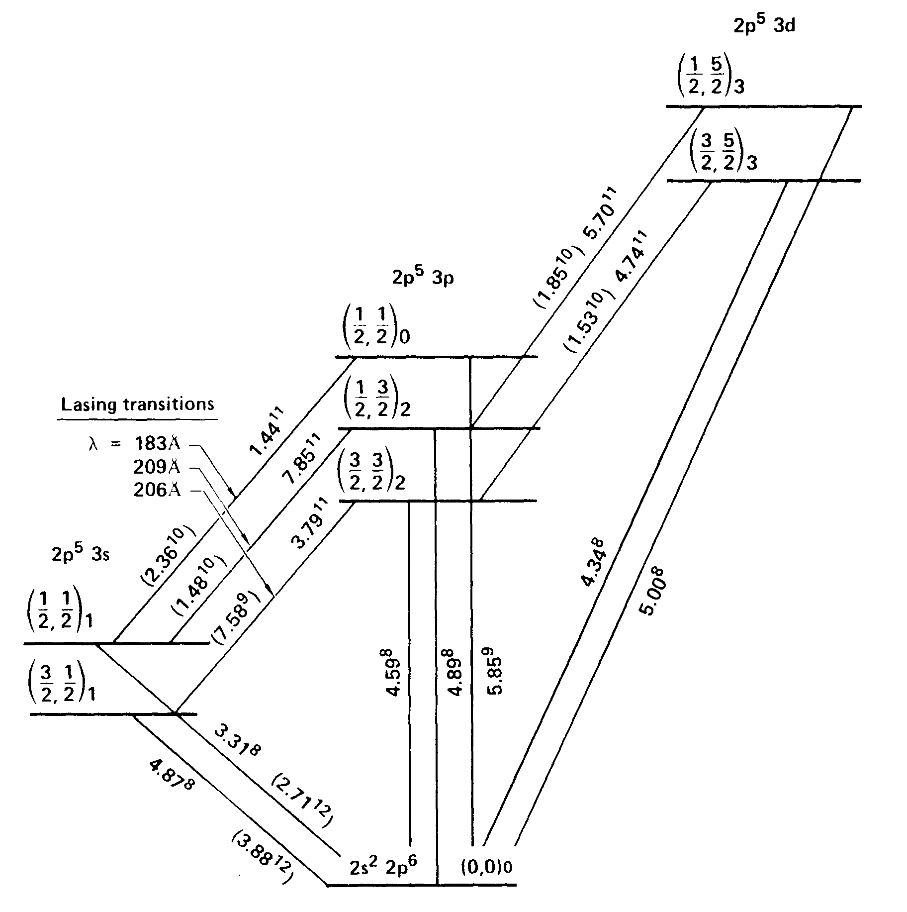

I livelli n=3 sono popolati, grazie al laser ottico che scalda il plasma, dagli elettroni eccitati per collisione dal livello fondamentale 2p⁶ ,con un rate maggiore da 2p⁶ a 3p rispetto a quello da 2p⁶ a 3s. I livelli (2p⁵3p)_{J=2} sono popolati anche dalle “cascate” dai livelli superiori e dalla ricombinazione degli ioni F-like. Il decadimento radiativo di dipolo dal 2p⁵3p al livello fondamentale è proibito, mentre sono rapidi i decadimenti radiativi dal (2p⁵3s)_{J=1} al 2p⁶ riducendo la popolazione dei livelli 3s e creando l’inversione fra 3p e 3s.
E’ stato utilizzato il seguente apparato sperimentale:

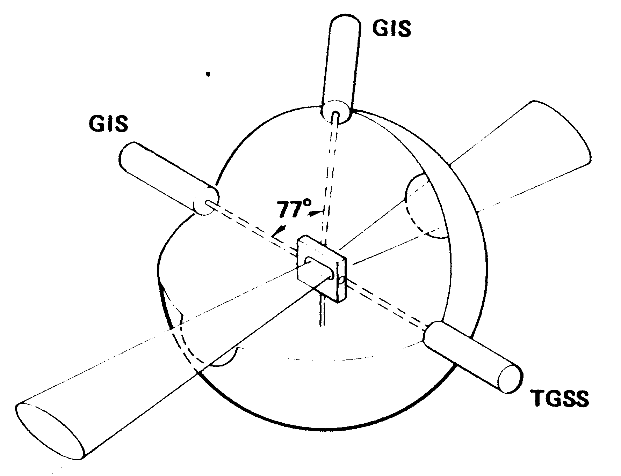

Il bersaglio è costituito da 750 Å di selenio depositati su uno strato di 1500 Å di formvar. E’ stato scelto il selenio (Z=34) perché da considerazioni teoriche gli elementi più promettenti da usare in questo schema sono quelli con Z vicino a 36, infatti elementi con Z più basso tendono ad ionizzare troppo e quelli con Z più alto hanno dei rate di eccitazione per le transizioni da n=2 a n=3 più bassi.
Le caratteristiche del laser ottico di potenza (impianto Novette) sono: una durata dell’impulso di 450 ps, λ = 0,532 μm e un’intensita di 5*10¹³W/cm².
Esistono due geometrie differenti per illuminare il bersaglio:

- single-sided : il bersaglio viene illuminato da una sola parte con un solo fascio (linea di fuoco : (0,02*1,12)cm). In questa configurazione posso aumentare le dimensioni della linea di fuoco usando i due fasci laser allineati (linea di fuoco: (0,02*2,24)cm)
- double-sided: i due laser uno opposto all’altro illuminano la stessa area del bersaglio (linea di fuoco: (0,02*1,12)cm).

La lamina “esplode” creando una densità elettronica piuttosto uniforme nel plasma che si sta espandendo (n_{e}≈10²⁰cm⁻³). L’uniformità permette al fascio degli X di procedere lungo la linea di fuoco rimanendo all’interno della regione di alto guadagno e propagandosi dentro l’angolo di accettazione della diagnostica.
La diagnostica per la rivelazione è costituita da 2 GIS (spettrografi ad incidenza radente), uno sull’asse del plasma e l’altro a 77° da questo, e un TGSS (spettrografo a reticolo di trasmissione) sull’asse.
Si può notare, negli spettri monitorati dai due GIS, nella configurazione single-sided con i due fasci allineati in modo da avere una lunghezza di amplificazione di 2,2cm, una grande anisotropia delle righe emesse dalla lamina:

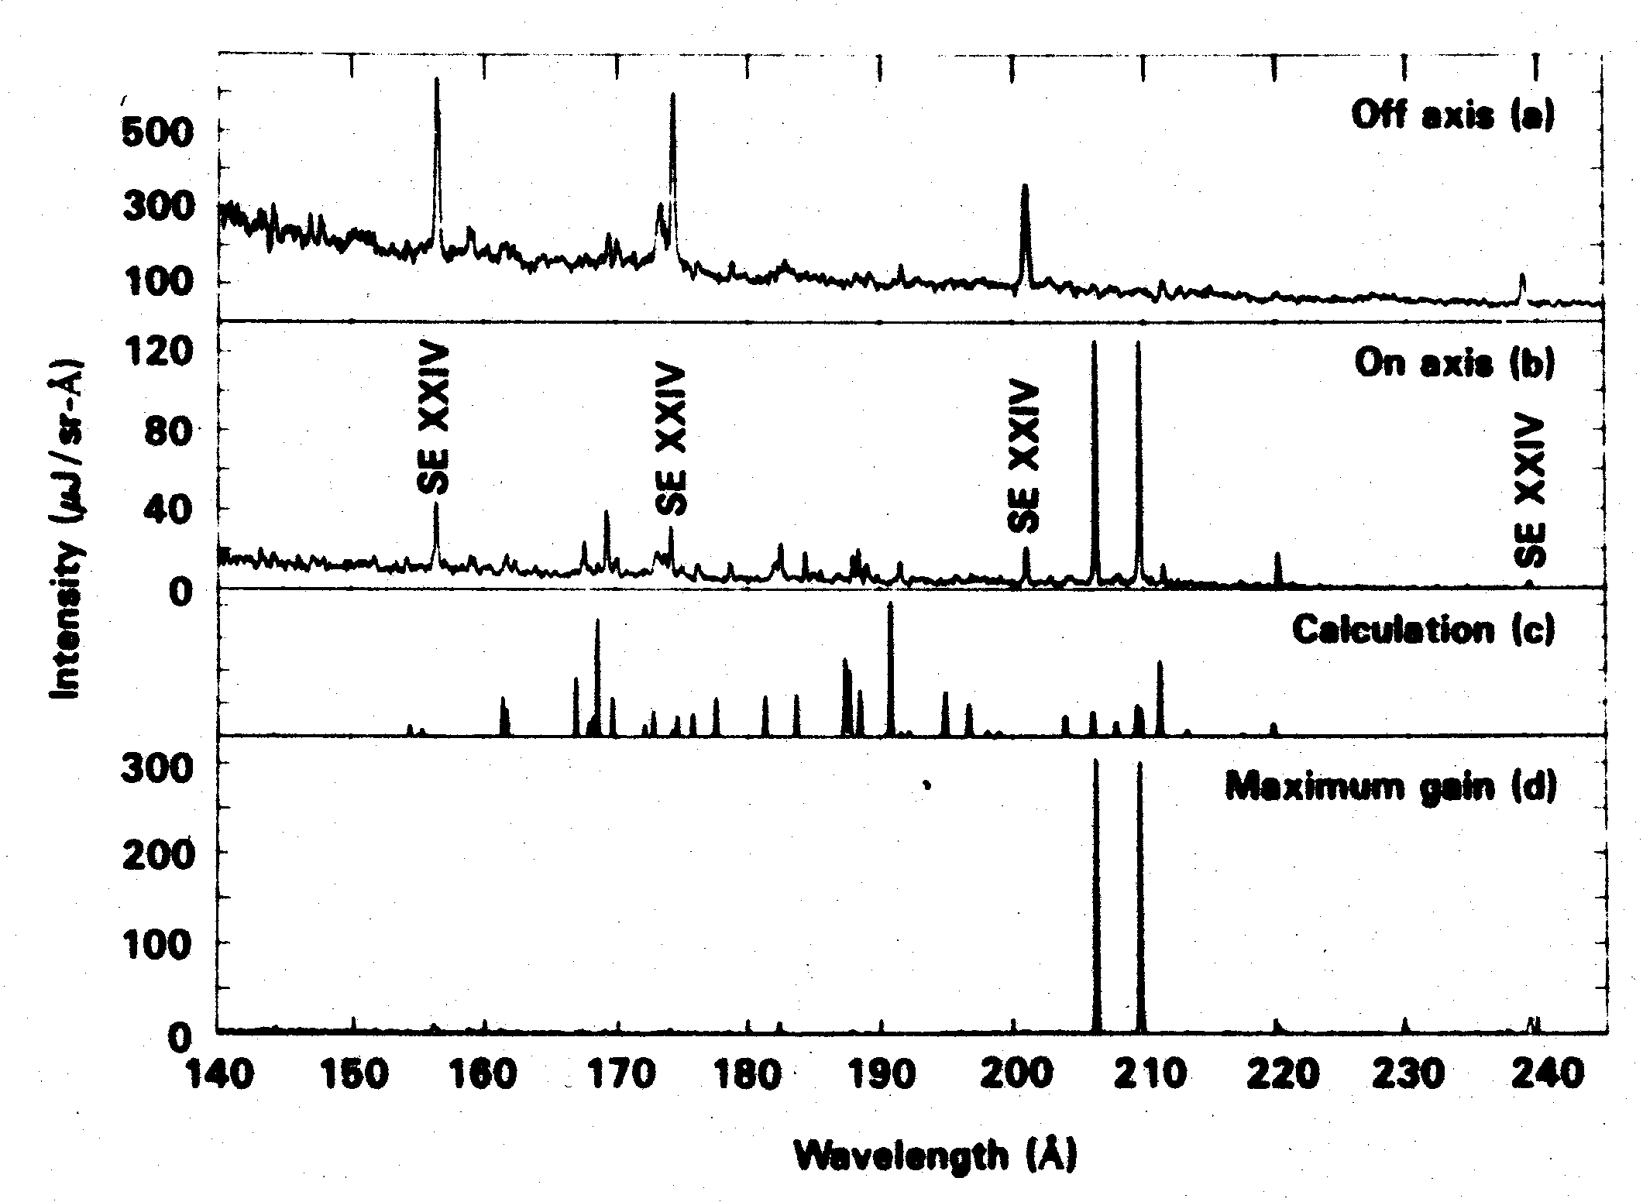

Sull’asse si vedono bene le transizioni che laserano a 206,3 Å (da (2p_{3/2}3p_{3/2})_{J=2} a (2p_{3/2}3s)_{J=1}) e a 209,6 Å (da (2p_{1/2}3p_{3/2})_{J=2} a (2p_{1/2}3s)_{J=1}) che non sono presenti nello spettro fuori dall’asse dove invece sono più luminose le transizioni di Na-like (SeXXIV) perché il GIS vede un’area maggiore del plasma in quella direzione.
E’ importante notare che non si vede la transizione fra (2p⁵3p)_{J=0} e (2p⁵3s)_{J=1} a 183 Å. Per spiegare questa mancanza si è per prima cosa provato a variare Z per verificare che la riga in questione non fosse un assorbimento di risonanza del selenio, ma la riga continuava a non vedersi. Sono state quindi fatte delle ipotesi:

- presenza di processi di ricombinazione che popolano i livelli 3s e quelli 3p con J=2 mantenendo così l’inversione di popolazione fra J=2 e J=1, ma distruggendo quella fra J=0 e J=1
- cattura elettronica : si considera lo stato, del plasma, con un elettrone in (2p⁵3p)_{J=0}. La cattura di un elettrone promuove un altro elettrone da L-shell (n=2) a un livello superiore. A questo punto, l’elettrone che era nel 3p decade in L-shell (spopolando il livello con J=0), quello catturato viene riemesso e quello promosso decade nei livelli più bassi, probabilmente in quelli con J=2.

Il comportamento temporale dell’emissione registrata con il TGGS è riportato nelle figure seguenti dove possiamo notare un’amplificazione moderata in (a), dove la linea di fuoco è 1 cm, e un’amplificazione più grande in (c) dove la linea di fuoco è 2,2 cm.

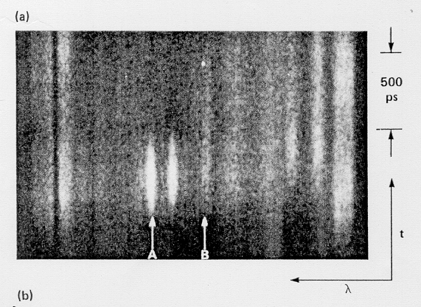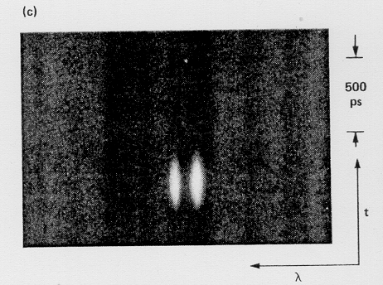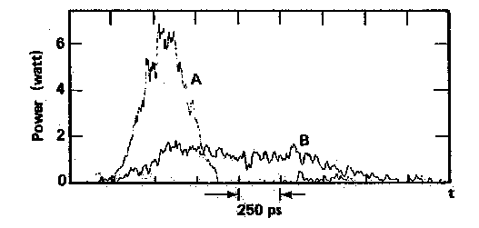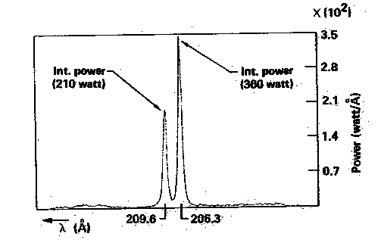

In (a) e (b) sono confrontate la riga amplificata a 209,6 Å (A) e quella relativa all’emissione spontanea dello ione Na-like a 201,1 Å (B), è importante notare la differenza di durata fra le due emissioni.
Le potenze in uscita sono dell’ordine di 200-300 W con impulsi di durata di circa 300ps.
Nella figura seguente sono riportati i dati sull’amplificazione, che derivano dal GIS posizionato sull’asse:

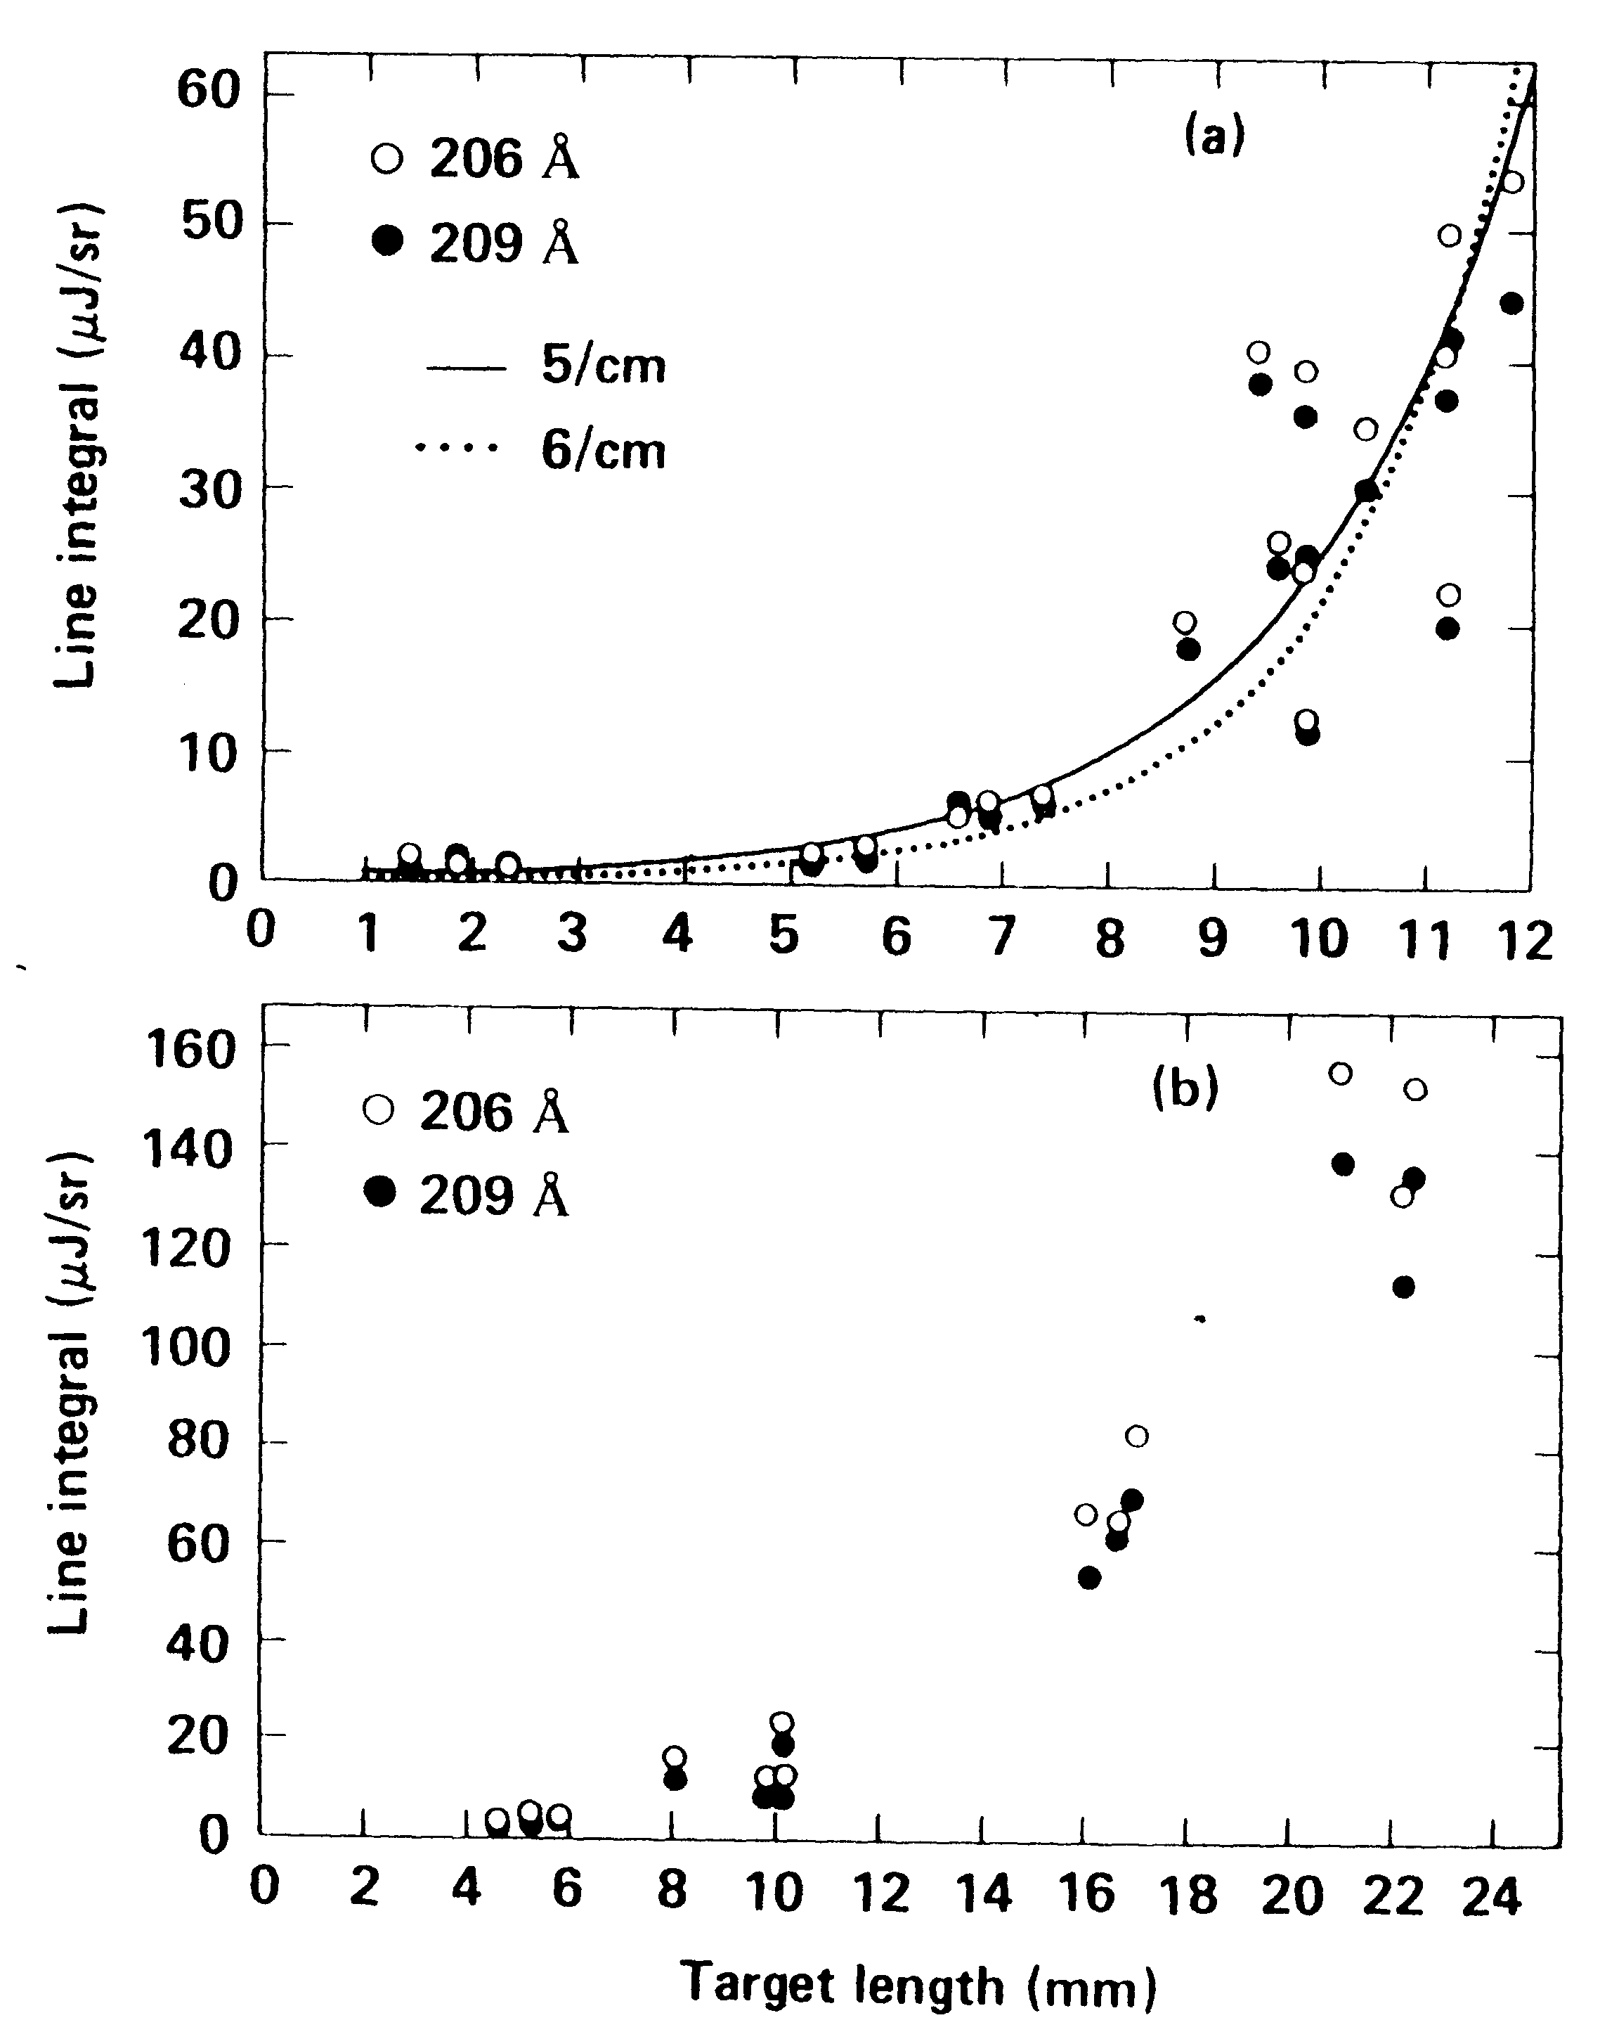

La relazione fra intensità e lunghezza del bersaglio è chiaramente non lineare e fittando i dati, ottenuti con la configurazione double-sided, con $\frac{e^{\text{GL}}}{\sqrt{L}}$ dove G è il coefficiente di guadagno al centro della riga si trova G = (5,5 ± 0,1) cm⁻¹.
I dati ottenuti con la geometria single-sided dimostrano un’amplificazione significativa aumentando la grandezza del bersaglio.
L’andamento dei dati come una funzione della lunghezza indicano che l’amplificatore non ha saturato.
Lo stesso esperimento è stato fatto nel 1987 utilizzando un altro impianto laser : il Nova, che permetteva di creare una qualsiasi linea di fuoco fino a 5,4 cm.
La seguente figura mostra l’andamento dell’intensità (integrata sulle frequenze) in funzione della lunghezza del bersaglio:
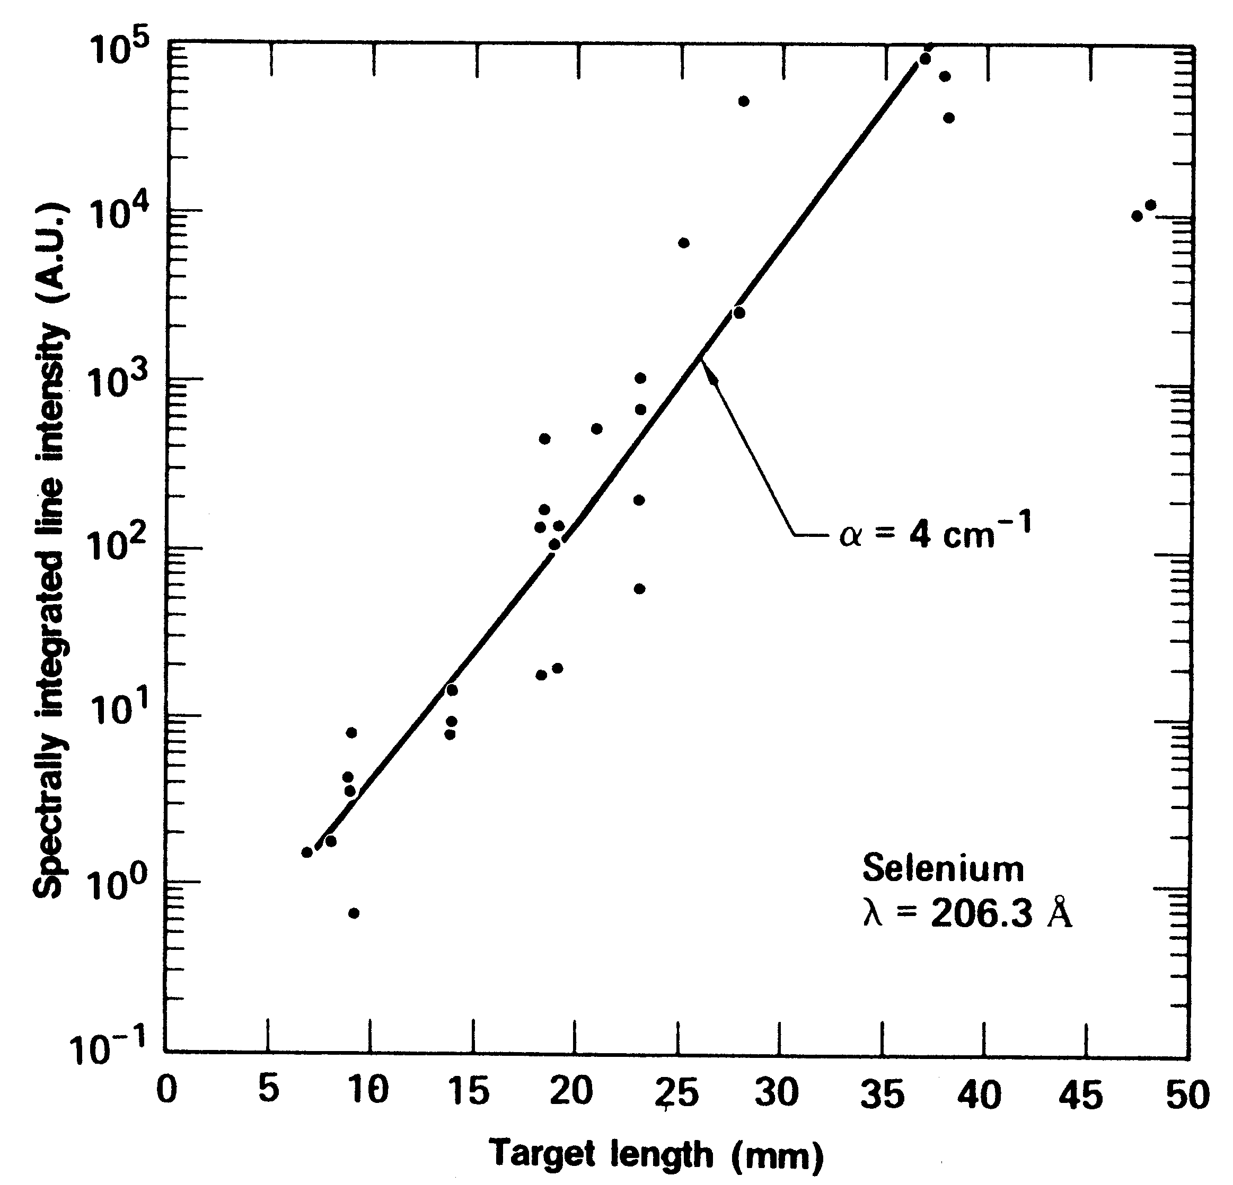

Possiamo notare che si arriva alla saturazione dell’amplificatore intorno ai 40 mm, ottenendo intensità più alte che nell’esperimento precedente. Fittando i dati si ottiene G = 4 cm⁻¹ e quindi GL = 16 nei pressi della saturazione. Il valore ottenuto per G è minore di quello trovato nel 1984, questo perché i dati cominciano a decrescere con la lunghezza, a causa delle perdite per rifrazione, e quindi la retta acquisisce una pendenza minore. L’effetto della rifrazione è significativo a causa della lunga distanza su cui si tenta di propagare. Se L_{R} è la distanza attraversata prima che il raggio venga rifratto fuori dal tubo l’intensità scala con $e^{−\frac{L}{L_{R}}}$.
Per ottenere un laser a raggi X molli con lunghezze d’onda minori, dell’ordine di 40Å, sono stati pensati diversi schemi, di cui il più promettente è l’amplificatore ottenuto con lo schema Ni-like (utilizzando lo schema Ne-like sarebbe stata necessaria una pompa laser che desse impulsi più grandi del MJ per avere inversione di popolazione). L’inversione di popolazione avviene fra i livelli 4f e 4d dello ione Ni-like, utilizzando come lamine Europio (Z=63) o Gadolinio (Z=64). Si potrebbe poi arrivare sotto i 40 Å utilizzando oro (Z=79) o piombo (Z=82).
Un altro schema si basa sulla striscia di alluminio che “esplode”; la ricombinazione a tre corpi crea inversione di popolazione fra n=3 e n=2 di AlXIII (H-like). La transizione α-Balmer che viene prodotta avviene a 39 Å.
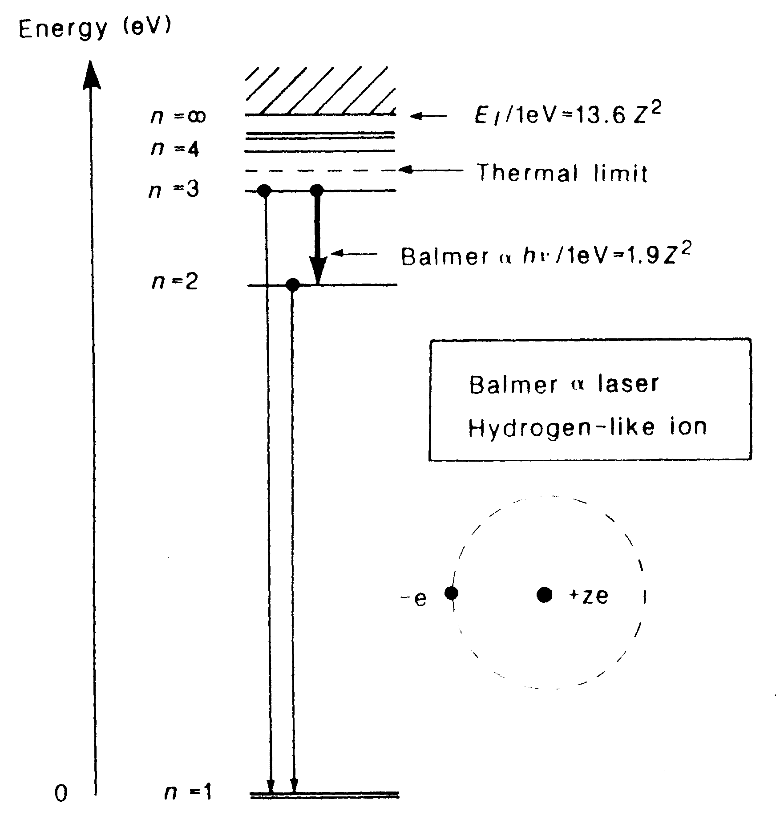

I primi modelli hanno dimostrato che puo essere ottenuto un coefficiente di guadagno G = 10 cm⁻¹ con una pompa laser che ha le seguenti caratteristiche:

- λ = 0,35 μm
- I = 10¹⁵W/cm²
- τ = 20 ps

Questo tipo di pompa non è mai stato realizzato con un fascio di grande apertura come il Nova.
Nella figura seguente è illustrato un ulteriore schema:

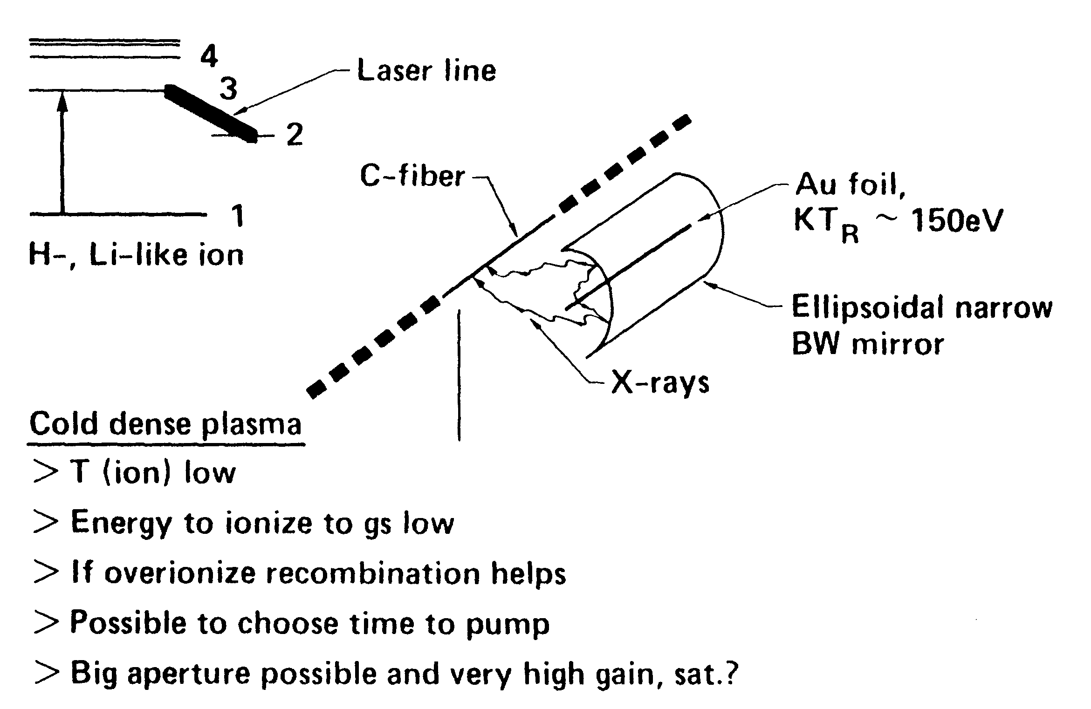

Un laser di potenza scalda la fibra di carbonio portandolo in un opportuno livello fondamentale, per esempio nello ione H-like. Accanto si trova un altro plasma ad alta temperatura (ottenuto dirigendo il laser di potenza su una lamina di oro) che emette raggi X che investendo il primo plasma producono inversione di popolazione attraverso fotoeccitazione e fotoionizzazione. Si usa uno specchio multistrato a banda stretta per ridurre la larghezza spettrale della sorgente di pompaggio, in modo tale che il livello fondamentale della transizione laser (n=2 nella figura) non venga popolato, mentre venga popolato n=3 direttamente (dai raggi X) o dalle “cascate” dai livelli superiori.
Le difficoltà stanno nella messa in pratica di questo schema, fra cui c’è la costruzione di specchi multistrato per lunghezze d’onda dell’ordine di 28 Å.

BIBLIOGRAFIA
Matthews D.L., Dmonstration of a Soft X-Ray Amplifier in “Physical Review Letters”, 54, n. 2, 14 gennaio 1985
Rosen M.D., Exploding-Foil Technique for Achieving a Soft X-Ray Laser in “Physical Review Letters”, 54, n. 2, 14 gennaio 1985
Key M.H., Laboratory Production of X-Ray Lasers in “Nature”, 316, n. 6026, 25 luglio 1985
Matthews D.L. a cura, The Generation of Coherent XUV and soft-X-Ray-Radiation in “Journal of the Optical Society of America B”,4 n. 4,aprile 1987

